蒲江县寿安街道：
消费新场景激发乡村振兴鲜活动力

成都平原的西南方向有一座雪山下面的小城——寿安。寿安街道位于蒲江县东部优良的生态稀缺平原区，处于成都市半小时经济圈内，成雅高速、成都经济圈连接线等横贯全境，与大雪塘、幺妹峰等雪山同框，中德（蒲江）产业新城、成都中德职教创新功能区等坐落于此，是县域副中心城市。
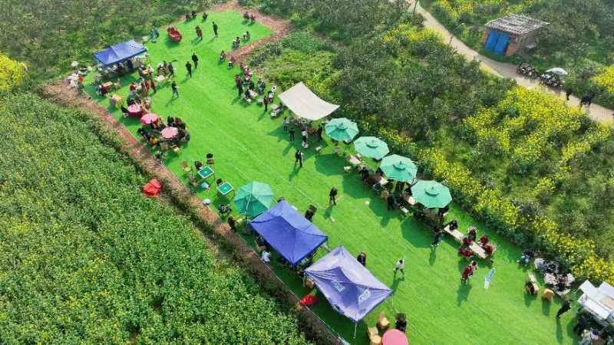
寿安街道紧紧围绕建设生态宜居美丽乡村这一着力点，依托农村特产、品牌节日、文旅融合，大力打造消费新场景。今年以来，寿安街道成功举办首届油菜花踏青文化节、第三届霍士丹啤酒嘉年华、第十届邻里文化节等具有寿安特色的品牌节日，倾力打造乡村旅游综合体“张塘里”，农商文旅融合发展示范点位“橘园·樱桃园”隆重开园。深度挖掘乡村文旅资源，为蒲江县奋力做优做强郊区新城中展现寿安担当，为乡村振兴发展注入更多鲜活动力。
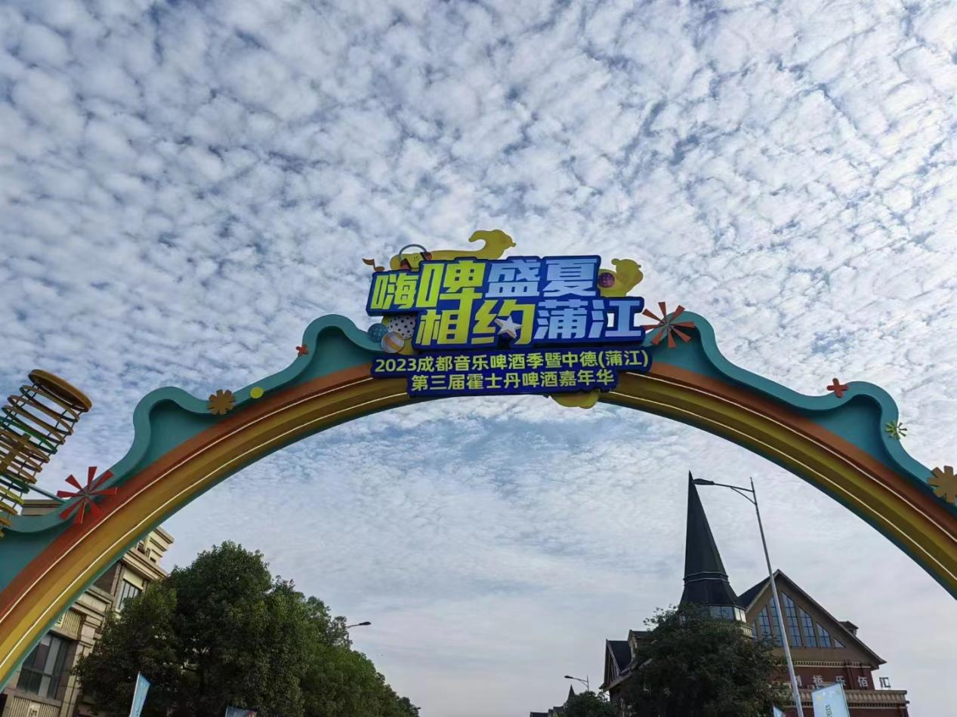
啤酒嘉年华 点燃寿安夜间消费新活力
随着前段时间“淄博烧烤”的火爆，让夜间经济再次成为热点。6月30日，第三届霍士丹啤酒嘉年华在寿安街道滨河夜市盛大开幕，开场舞《盛世中华》引爆全场，一曲原创歌曲《寿安》唱尽寿安风情，乐队、乐团演奏，啦啦操表演，神奇的调酒术，让整个寿安的夜晚“燃”起来。为期两个月的啤酒节活动丰富，相继推出了“唱响蒲江”音乐会、美食夜市+霸王餐活动、“迎大运”一起运动主题活动、星空露营+经典电影主题活动。顶级的视听盛宴、五彩斑斓的灯光、世界各地的美食、冰爽可口的啤酒共同点亮了寿安的夜色。
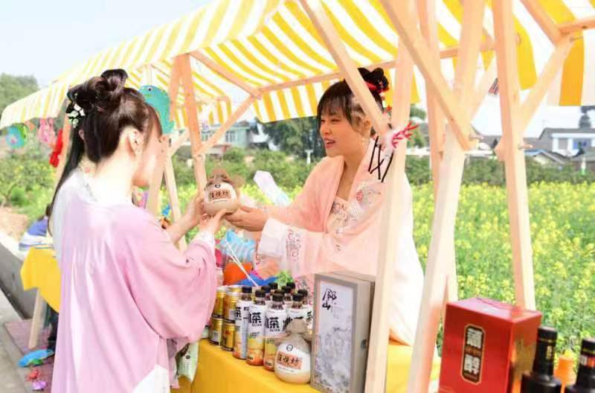
据介绍，寿安街道今年首次在啤酒节会场设立烧烤啤酒区、后备箱集市区、儿童娱乐区以及中心舞台四个区域，邀请周边“老字号”美食商家，打造寿安街道美食一条街，为游客和居民提供更多消费场景，增强全民参与性。
为激发夜间经济消费活力、促进百姓就业增收和集体经济增长，寿安街道还以啤酒节为媒介，利用闲置用地高标准打造集美食、休闲于一体的寿安滨河夜市，成为市民休闲打卡热点消费场景。滨河夜市有效吸纳社会力量参与公共文化服务，以啤酒节赋能夜市品牌，以“啤酒+表演+美食”的模式，聚力呈现具有“烟火气”的消费场景，成为拉动区域经济发展的活力新IP。
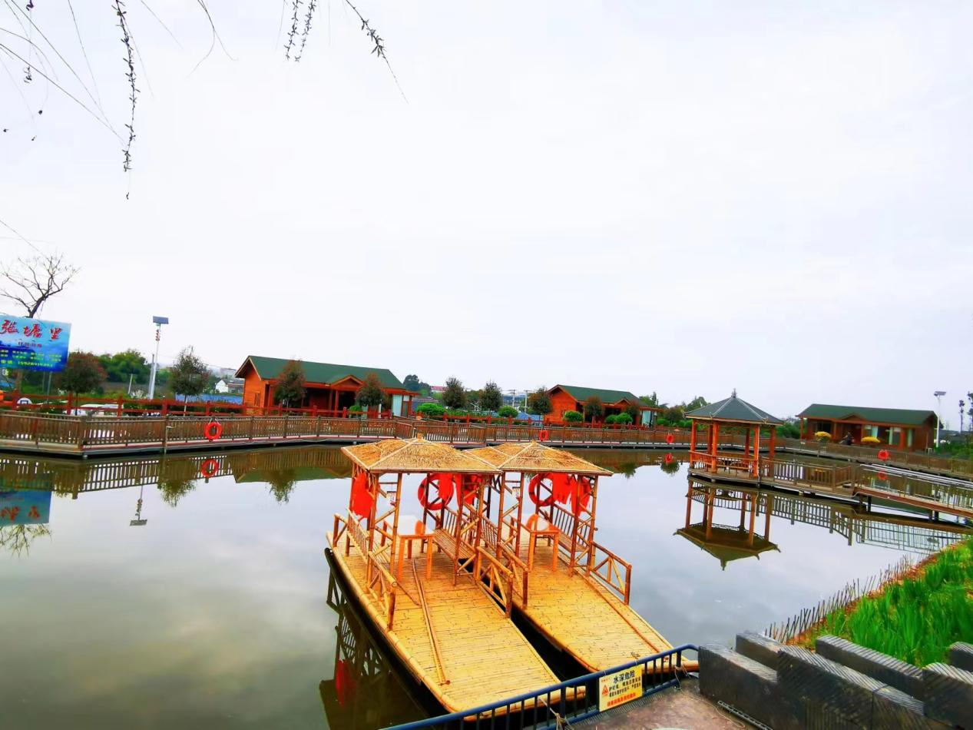
油菜花节 探索乡村产业融合新业态
伴随着春天的到来，油菜花也不知不觉在田野里探出了头，金黄色的光芒洒满了蒲江吕石桥村的乡野，吸引了大量前来踏青赏花的游客。3月3日上午，首届油菜花踏青文化节开幕式在寿安街道吕石桥村举行，活动持续了15天。

本届油菜花节好戏连台、精彩不断，让来到现场的游客连呼不虚此行。活动主要分为采风秀、火锅宴、菜花宴、围炉煮茶、民俗体验亲子活动五个方面。采风秀安排了风车长廊、东方红拖拉机、绿色邮筒等活动打卡点和汉服走秀活动；火锅宴采用农家土鸡土鸭、农家秘制的调料。最地道最乡土的食材，加上一对一的服务，在“乡村美食团”乡厨的陪伴下，享受贴心的服务；菜花宴是吕石桥村传统的乡村酒大碗，融入独特的菜花元素，在一片金黄色的田野里用餐，美景配美食；围炉煮茶选址在菜花田地与河流之间，提供一片休闲寂静的品茗与闲聊之处；民俗体验亲子活动是在老村长的带领下体验一场传统叶儿粑制作，花田里一起放飞风筝，在农夫集市收获最乡土的食材。
“本届油菜花踏青文化节举办地位于蒲江低效园地改造万亩粮经复合示范园核心区，占地面积750亩，是寿安街道推动易淹区产业转型的产物。”寿安街道相关负责人表示，借助首届油菜花踏青文化节的成功举办契机，寿安街道还将深入做好“生态”“幸福”融合文章，不断完善基础配套，不断促进产业融合，探索实现乡村农商文旅融合消费业态。
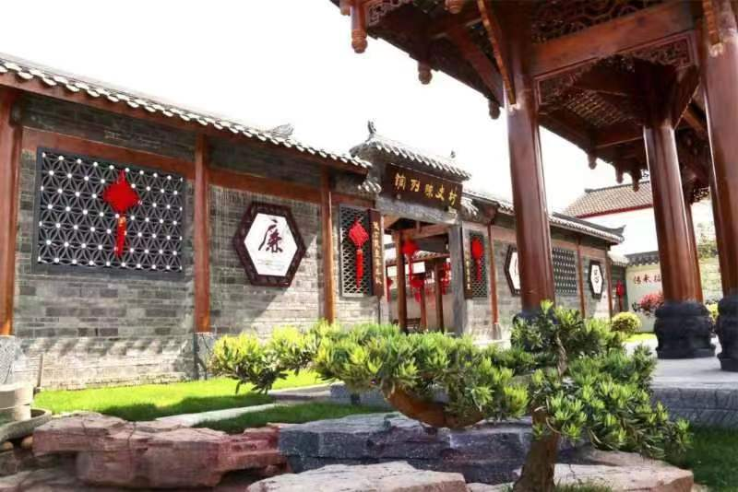
张塘里 打造本土特色旅游新IP
闲行插旗山脚，阡陌间得遇银波绿影一水塘，乡人唤之“张塘”。疑询何许？翁媪笑言，张塘福泽，缘解方圆水竭之难，又此地遍居张姓，得其馈甚，故取“张”于“塘”前，亦示后辈子孙铭感“张塘”。
张塘综合旅游体位于蒲江县寿安街道全国文明村插旗山村，该区域已建成2500平方米的水景——枫林渡，已完善水上栈道、护栏、观赏荷塘等基础设施。
为了提高游客的假日体验，张塘里设立有民宿区、打卡区、美食区、露营区等。据介绍，民宿区内建有“德学居”“潭影渡”“听竹轩”“山水小筑”4栋德式特色民宿；打卡区精心设计“打卡站牌”“多彩夜景”“缤纷长廊”等多处拍照打卡点位；美食区提供插旗山村多种特色餐饮——柴火鸡、柴火鱼和露天烧烤，食材选择村民养殖的跑山鸡和纯生态蔬菜；露营区设立星空帐篷、露天电影等服务设施。
寿安街道相关负责人表示，张塘里是配套“蒲江县观雪山平台”打造的又一本土特色旅游IP，结合住宿、餐饮、亲子种植和采摘、水上乐园、游学实践等多种消费场景，拓展乡村发展边界，推动乡村消费新业态提档升级，促进农商文旅融合发展，是寿安街道推动乡村振兴战略走深走实的生动实践。
橘园 升级综合休闲游核心区
每年到柑橘树开花的时候，橘子花淡淡的清香弥漫在田野里，洁白的花朵吐蕊绽放，俏立枝头，犹如点点繁星在绿叶间闪烁，黄色的花蕊、白色的花瓣和翠绿的树叶把整个园子装点得春意盎然。
橘园位于寿安街道插旗山村插旗山麓，是插旗山村农商文旅体融合发展示范点位。园区内有柑橘博览园及多处历史建筑，包含村史陈列馆、承德园、馨竹园、漪泽楼、静心亭、陌上私厨、非梧阁和璞心楼多个建筑：村史陈列馆系原书画名家廖启清先生的故居，为成都市历史保护建筑，现用于展示插旗山村建村、变迁历史以及廖启清先生的书画作品，更多地展现乡村文化；承德园为川西传统民居，现配套陌上私厨发展餐饮；漪泽楼、非梧阁和璞心楼主要打造特色民宿和休闲会务场所。
现如今橘园主营业务包含餐饮、会务、品茗、民宿、垂钓、休闲娱乐、科普体验等，已基本形成了以传统建筑群保护和利用为轴心、柑橘产业和乡村旅游产业为发展动力的农商文旅体融合发展示范点。下一步，寿安街道还将持续结合全域内的柑橘产业、民居、林区、湿地、文化、历史建筑、林间地形地貌等多方面实际情况，打造以橘园为核心点，以林间康养绿道为纽带，以生态特色林、生态湿地、柑橘基地、柑橘博览园、德式木屋等为特色点位的综合休闲旅游核心区，将川西林盘有机连片，充分发掘区域旅游价值、文化价值和生态价值。
寿安街道相关负责人表示，寿安街道将瞄准“旅游+品牌+场景”，紧跟消费升级趋势，深度挖掘整合乡土文化资源，以文化赋能、创新驱动、要素汇聚、营销推广等关键性环节，拓展乡村旅游消费空间，打造乡村旅游新场景，释放乡村旅游消费潜力，奋力在蒲江“生态福地、大美小城”建设中创造新成果、展现新作为。

